

АДМИНИСТРАЦИЯ МУНИЦИПАЛЬНОГО ОБРАЗОВАНИЯ

«ОНЕЖСКИЙ МУНИЦИПАЛЬНЫЙ РАЙОН»

ПОСТАНОВЛЕНИЕ

от 27 октября 2023 года | № 2087
О внесении изменений в схему теплоснабжения муниципального образования «Порожское» Архангельской области до 2034 года, утвержденную постановлением администрации муниципального образования «Онежский муниципальный район» от 09.06.2023 № 1206

В соответствии с Федеральным законом от 6 октября 2003 года № 131-ФЗ «Об общих принципах организации местного самоуправления в Российской Федерации», Федеральным законом от 27 октября 2010 года № 190-ФЗ «О теплоснабжении», Постановлением Правительства Российской Федерации от 22 февраля 2012 года № 154 «О требованиях к схемам теплоснабжения, порядку их разработки и утверждения», в связи с выявленными техническими ошибками, в целях внесения изменений в действующую схему теплоснабжения муниципального образования «Порожское» до 2034 года, утвержденную постановлением администрации муниципального образования «Онежский муниципальный район» от 09.06.2023 № 1206,
АДМИНИСТРАЦИЯ ПОСТАНОВЛЯЕТ:
1. Утвердить схему теплоснабжения муниципального образования «Порожское» до 2034 года с внесенными изменениями согласно приложению к настоящему постановлению.
2. Отделу по местному самоуправлению, работе с молодежью и общественными организациями опубликовать настоящее постановление на сайте администрации муниципального образования «Онежский муниципальный район» www.onegaland.ru

3. Контроль за исполнением настоящего постановления возложить на начальника муниципального казенного учреждения «Управление по инфраструктурному развитию, строительству и архитектуре» администрации муниципального образования «Онежский муниципальный район» Некрасова М.Л.

Исполняющий обязанности
главы муниципального образования
«Онежский муниципальный район» Е. В. Данюкова

Приложение
к постановлению администрации муниципального
образования «Онежский муниципальный район»
от 27 октября 2023 года № 2087
«О внесении изменений в схему теплоснабжения
муниципального образования «Порожское»
до 2034 года, утвержденную постановлением
администрации муниципального образования
«Онежский муниципальный район»
от 09.06.2023 № 1206»


Архангельская область
СХЕМА ТЕПЛОСНАБЖЕНИЯ МУНИЦИПАЛЬНОГО ОБРАЗОВАНИЯ «ПОРОЖСКОЕ»
до 2034 года
Онежский муниципальный район

Содержание
Общие положения | 1
Основные цели и задачи схемы теплоснабжения | 1
Пояснительная записка схемы теплоснабжения | 1
Зона теплоснабжения котельной №1 с. Порог | 3
Зона теплоснабжения котельной №2 с. Порог | 4
Зона теплоснабжения котельной д. Усть-Кожа | 5
Сведения о котельных муниципального образования «Порожское» | 5
Расчет тепловых нагрузок котельных | 6
Оценка надежности системы теплоснабжения | 8
Индикаторы развития систем теплоснабжения поселения, городского округа, города федерального значения | 9
Решение об определении единой теплоснабжающей организации | 11
Информация о запланированном строительстве и реконструкции источников тепловой энергии и тепловых сетей | 11
Приложение №1 | 14
Приложение №2 | 17

Общие положения

Основанием для разработки схемы теплоснабжения муниципального образования «Порожское» является:
- Федеральный закон от 27.07.2010 года № 190 -ФЗ «О теплоснабжении»;
- Федеральный закон от 23.11.2009 г. № 261-ФЗ «Об энергосбережении и о повышении энергетической эффективности и о внесении изменений и дополнений в отдельные акты Российской федерации»;
- Федеральный закон от 30.12.2004г. № 210-ФЗ «Об основах регулирования тарифов организаций коммунального комплекса (с изменениями);
- Постановление Правительства РФ от 22 Февраля 2012 г. № 154 «О требованиях к схемам теплоснабжения, порядку их разработки и утверждения»
Схема теплоснабжения муниципального образования «Порожское» - разработана в целях удовлетворения спроса на тепловую энергию (мощность) и теплоноситель, обеспечения надежного теплоснабжения наиболее экономичным способом при минимальном воздействии на окружающую среду, а также экономического стимулирования развития систем теплоснабжения и внедрения энергосберегающих технологий.

Основные цели и задачи схемы теплоснабжения:
- повышение надежности работы систем теплоснабжения в соответствии с нормативными требованиями;
- минимизация затрат на теплоснабжение в расчете на каждого потребителя в долгосрочной перспективе.

Пояснительная записка схемы теплоснабжения
Муниципальное образование «Порожское» является административно-территориальным образованием, входящим в состав территории «Онежский муниципальный район».
Административным центром поселения является село Порог.
Муниципальное образование «Порожское» находится в центре Онежского района Архангельской области. На западе граничит с Нименьгским сельским поселением, на севере - с Онежским городским поселением. Крупнейшие реки: Онега, Вонгуда, Кожа, Анда. В состав муниципального образования «Порожское» входит 20 населённых пунктов: железнодорожный разъезд 243 км, деревня Амосовская, посёлок Анда, деревня Андозеро, посёлок Ватега, деревня Вонгуда, железнодорожная станция Вонгуда, железнодорожный разъезд Грибаниха, деревня Грибановская, деревня Каменное, деревня Карамино, деревня Корельское, деревня Макарьино, деревня Медведевская, деревня Наумовская, деревня Павловская, село Порог, деревня Семёновская, деревня Усть-Кожа, деревня Чижиково.
Общая площадь земель муниципального образования «Порожское» составляет 1085,16 кв.км.
Численность населения муниципального образования «Порожское» на 01.01.2023 – 337 человек.
Климат муниципального образования «Порожское» можно рассматривать как умеренно-континентальный с умеренно холодной зимой и умеренно тёплым летом. Муниципальное образование находится в климатическом подрайоне II В.
Теплоснабжение жилой застройки на территории муниципального образования «Порожское» осуществляется только в селе Порог и деревне Усть-Кожа.
К централизованной системе теплоснабжения от котельных, расположенных в с. Порог подключено 14 отдельно стоящих зданий, к централизованной системе теплоснабжения от котельной, расположенной в дер. Усть-Кожа подключено 8 отдельно стоящих зданий.
Теплоснабжение объектов жилой и общественной застройки, зданий производственного назначения, не оснащенных централизованным теплоснабжением, осуществляется за счет автономных источников теплоснабжения.
Зоны теплоснабжения котельных села Порог и деревни Усть-Кожа схематично изображены с использованием конструктора карт поисковой системы «Яндекс».
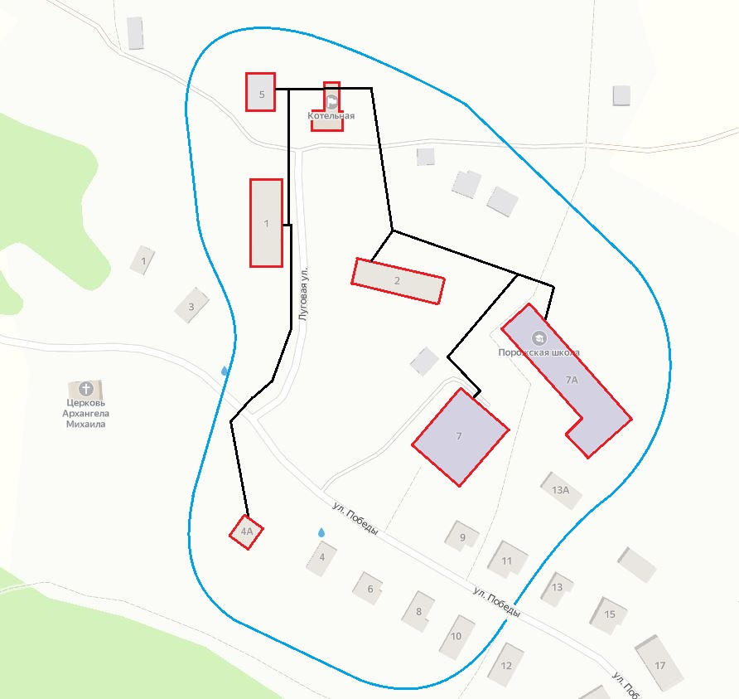

Рисунок 1 - Зона теплоснабжения котельной № 1 с. Порог:
красный контур - границы наружных ограждений объектов теплопотребления;
черный контур - линия тепловых сетей
синий контур - границы зоны теплоснабжения
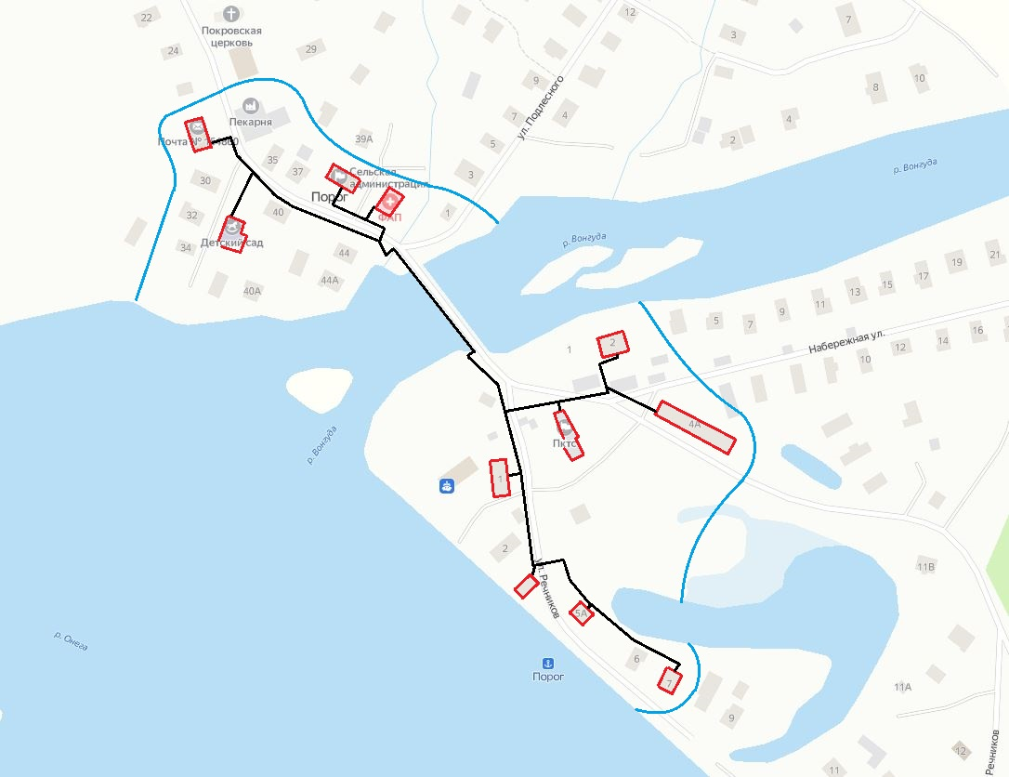

Рисунок 2 - Зона теплоснабжения котельной № 2 с. Порог
красный контур - границы наружных ограждений объектов теплопотребления;
черный контур - линия тепловых сетей
синий контур - границы зоны теплоснабжения

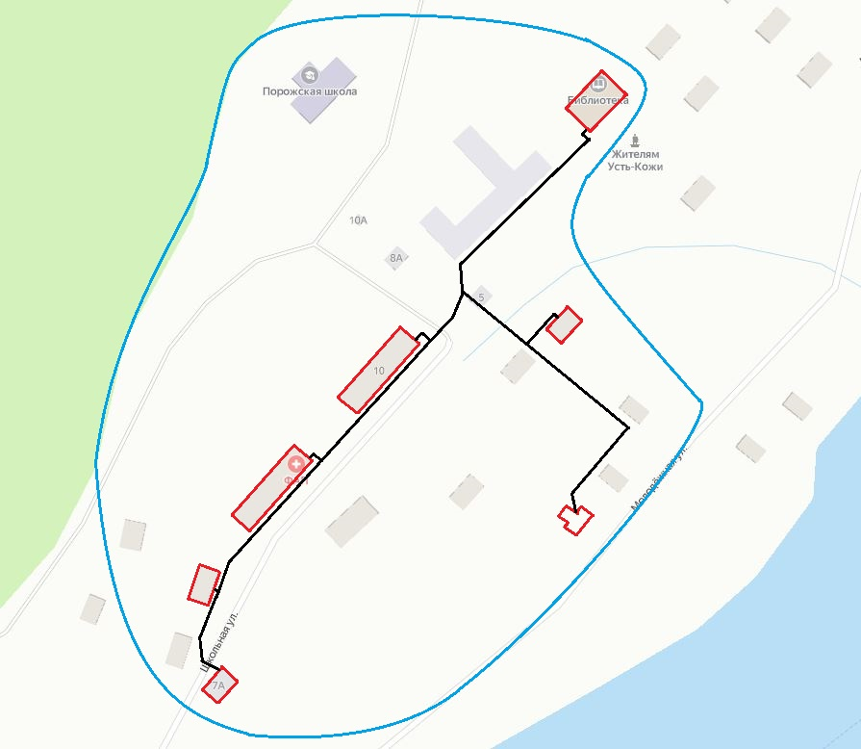
Рисунок 3 - Зона теплоснабжения котельной в д. Усть-Кожа
красный контур - границы наружных ограждений объектов теплопотребления;
черный контур - линия тепловых сетей
синий контур - границы зоны теплоснабжения

Сведения о котельных муниципального образования «Порожское»
Централизованное отопление жилых домов и социально значимых объектов в муниципальном образовании «Порожское» осуществляется в селе Порог и деревне Усть-Кожа.
Собственником котельных является муниципальное образование «Онежский муниципальный район».
Теплоснабжающей и теплосетевой организацией является общество с ограниченной ответственностью «Предприятие котельных и тепловых сетей».

Работы по реконструкции котельных и тепловых сетей проводятся обществом с ограниченной ответственностью «Предприятие котельных и тепловых сетей» в соответствии с заключенным с муниципальным казенным учреждением «Комитет по управлению муниципальным имуществом, архитектуре и земельным отношениям» администрации муниципального образования «Онежский муниципальный район» концессионным соглашением от 16 февраля 2016 года.
В таблице 1 указана информация об установленной мощности котельных и подключенной нагрузке.

Таблица 1. Информация об установленной мощности котельных и подключенной нагрузке
№ п/п | Муниципальное образование | Наименование котельной, адрес | Установленная мощность, Гкал/ч | Суммарная  полезная  тепловая  нагрузка присоединенных  потребителей, Гкал/ч | Протяженность  теплосетей,  в 2-хтр. исч., км
1 | "Порожское" | с. Порог,  ул. Луговая, 3 | 0,825 | 0,232 | 0,560
2 | "Порожское" | с. Порог,  ул. Речников, 4 | 1,020 | 0,233 | 0,915
3 | "Порожское" | дер. Усть-Кожа, ул.Школьная, 7А | 0,593 | 0,265 | 0,710

Расчет тепловых нагрузок котельных
Расчет тепловых нагрузок для нужд отопления потребителей тепловой энергии представлен в таблице 2 «Сводная таблица тепловых нагрузок для нужд отопления потребителей тепловой энергии» с учетом климатологических данных, указанных в СП 131.13330.2020 «Строительная климатология».
На объектах потребления тепловой энергии, присоединенных к котельной вентиляция осуществляется без дополнительного подогрева приточного воздуха. Тепловая энергия, потребляемая тепловыми установками потребителей, расходуется на нужды отопления в полном объеме.
Расчетные данные:
- расчетная температура отопительного сезона tо .р.= -31 °С;
- средняя температура отопительного периода tср.р. = -3,9 °С;
- продолжительность отопительного периода z=242 дня;
- среднегодовая скорость ветра в отопительный период =2,8 м/с.

Таблица 2 - Сводная таблица тепловых нагрузок для нужд отопления потребителей тепловой энергии
№ п/п | Наименование и почтовый адрес потребителя | Высота здания, м | Строительный объем объекта, куб.м. | Удельная отопительная характеристика, ккал/  (куб.м °С) | Внутрення температура помещений, °С | Макс. тепловая нагрузка  при t_{o}=-31°С, Гкал/ч
 | 1 | 2 | 3 | 4 | 5 | 6
Котельная №1 с. Порог ("Порог-1") |  |  |  |  |  | 0,232
1 | ул. Победы, д.7  (основная школа) | 3,2 | 2285 | 0,39 | 20 | 0,048
2 | ул. Победы, д.7  (начальная школа) | 3,2 | 2383 | 0,39 | 20 | 0,050
3 | гараж ФГУП "РТРС" | 3 | 569 | 0,7 | 20 | 0,017
4 | ул. Луговая, д. 1 | 5,6 | 1998 | 0,53 | 20 | 0,057
5 | ул. Луговая, д. 2 | 5,2 | 1684 | 0,55 | 20 | 0,050
6 | ул. Победы, д. 4-А | 2,7 |  |  | 20 | 0,010
Котельная №2 с. Порог ("Порог-2") |  |  |  |  |  | 0,233
1 | Администрация МО "Порожское" | 2,85 | 522 | 0,43 | 20 | 0,012
2 | ФАП | 3,0 | 450 | 0,43 | 20 | 0,010
3 | Детский сад | 2,62 | 631 | 0,38 | 20 | 0,013
4 | ФГУП "Почта России"  ПАО "Ростелеком"  ПАО "Сбер" | 2,8 | 489 | 0,43 | 20 | 0,011
5 | ул. Набережная, д. 3 | 5,4 | 409 | 0,74 | 20 | 0,016
6 | ул. Речников, д. 3 | 5,4 | 508 | 0,71 | 20 | 0,019
7 | ул. Набережная, д. 2 | 5,6 | 1228 | 0,6 | 20 | 0,040
8 | ул. Набережная, д. 4-А | 5,55 | 2615 | 0,52 | 20 | 0,073
9 | ул. Речников, д.1 | 5,4 | 508 | 0,71 | 20 | 0,019
10 | ул. Речников, д. 5-А | 2,7 |  |  | 20 | 0,010
11 | ул. Речников, д.7 | 2,7 |  |  | 20 | 0,010
Котельная дер. Усть-Кожа |  |  |  |  |  | 0,265
1 | Клуб с библиотекой | 2,8 | 1868 | 0,37 | 20 | 0,037
2 | ул. Школьная, д. 6 | 3,0 | 959 | 0,65 | 20 | 0,034
3 | ул. Школьная, д. 8 | 5,5 | 2643 | 0,52 | 20 | 0,074
4 | ул. Школьная, д. 10 | 5,5 | 2643 | 0,52 | 20 | 0,074
5 | ул. Школьная, д. 12 | 5,5 | 959 | 0,65 | 20 | 0,034
6 | ул. Молодежная, д. 15 | 5,5 | 287 | 0,78 | 20 | 0,012

Оценка надежности систем теплоснабжения
Нормативные требования к надёжности теплоснабжения установлены в СНиП 41.02.2003 «Тепловые сети» в части пунктов 6.27-6.31 раздела «Надежность». В СНиП 41.02.2003 надежность теплоснабжения определяется по способности проектируемых и действующих источников теплоты, тепловых сетей и в целом систем централизованного теплоснабжения обеспечивать в течение заданного времени требуемые режимы, параметры и качество теплоснабжения (отопления, вентиляции, а также технологических потребностей котельных в горячей воде) обеспечивать нормативные показатели вероятности безотказной работы [Р], коэффициент готовности [Кг], живучести [Ж].
Расчет показателей системы с учетом надежности должен производиться для каждого потребителя. При этом минимально допустимые показатели вероятности безотказной работы следует принимать для: − источника теплоты Рит- = 0,97; − тепловых сетей Ртс = 0,9; − потребителя теплоты Рпт = 0,99; − СЦТ в целом Рсцт = 0,9×0,97×0,99 = 0,86.
Нормативные показатели безотказности тепловых сетей обеспечиваются следующими мероприятиями:
- установлением предельно допустимой длины нерезервированных участков теплопроводов (тупиковых, радиальных, транзитных) до каждого потребителя или теплового пункта;
- местом размещения резервных трубопроводных связей между радиальными теплопроводами;
- достаточностью диаметров выбираемых при проектировании новых или реконструируемых существующих теплопроводов для обеспечения резервной подачи теплоты потребителям при отказах;
- необходимость замены на конкретных участках конструкций тепловых сетей и теплопроводов на более надежные;
- очередность ремонтов и замен теплопроводов, частично или полностью утративших свой ресурс. Готовность системы теплоснабжения к исправной работе в течение отопительного периода определяется по числу часов ожидания готовности: источника теплоты, тепловых сетей, потребителей теплоты, а также - числу часов нерасчетных температур наружного воздуха в данной местности. Минимально допустимый показатель готовности СЦТ к исправной работе Кг принимается 0,97. Нормативные показатели готовности систем теплоснабжения обеспечиваются следующими мероприятиями:
- готовностью СЦТ к отопительному сезону;
- достаточностью установленной (располагаемой) тепловой мощности источника тепловой энергии для обеспечения исправного функционирования СЦТ при нерасчетных похолоданиях;
- способностью тепловых сетей обеспечить исправное функционирование СЦТ при нерасчетных похолоданиях;

- организационными и техническими мерами, которые необходимы для обеспечения исправного функционирования СЦТ на уровне заданной готовности;
- максимально допустимым числом часов готовности для источника теплоты. Потребители теплоты по надежности теплоснабжения делятся на три категории. Первая категория - потребители, не допускающие перерывов в подаче расчетного количества теплоты и снижения температуры воздуха в помещениях ниже предусмотренных ГОСТ 30494. Например, больницы, детские дошкольные учреждения с круглосуточным пребыванием детей, специальные производственные объекты, и т.п. Вторая категория - потребители, допускающие снижение температуры в отапливаемых помещениях на период ликвидации аварии, но не более 54 ч:
- жилых и общественных зданий до 12 °С;
- промышленных зданий до 8 °С.

Индикаторы развития систем теплоснабжения поселения, городского округа, города федерального значения

При разработке данного раздела схемы теплоснабжения муниципального образования «Порожское» (актуализация на 2023 год) для систематизации индикативных показателей схемы теплоснабжения предложено разделить данные индикаторы (показатели) на следующие основные группы:
1) Показатель эффективности производства тепловой энергии
- удельный расход топлива на производство тепловой энергии;
- отношение величины технологических потерь тепловой энергии, теплоносителя к материальной характеристике тепловой сети;
- отношение величины технологических потерь теплоносителя к материальной характеристике тепловой сети;
- коэффициент использования установленной тепловой мощности источников централизованного теплоснабжения;
- удельная материальная характеристика тепловых сетей, приведенная к расчетной тепловой нагрузке;
- доля тепловой энергии, выработанной в комбинированном режиме (как отношение величины тепловой энергии, отпущенной из отборов турбоагрегатов, к общей величине выработанной тепловой энергии в границах муниципального образования «Порожское»);
- удельный расход условного топлива на отпуск электрической энергии;
- коэффициент использования теплоты топлива (только для источников тепловой энергии, функционирующих в режиме комбинированной выработки электрической и тепловой энергии).

2) Показатель надежности объектов теплоснабжения:
- количество прекращений подачи тепловой энергии, теплоносителя в результате технологических нарушений на тепловых сетях в системах централизованного теплоснабжения;
- количество прекращений подачи тепловой энергии, теплоносителя в результате технологических нарушений на источниках тепловой энергии;
- средневзвешенный (по материальной характеристике) срок эксплуатации тепловых сетей (для каждой системы теплоснабжения);
- отношение материальной характеристики тепловых сетей, реконструированных за год, к общей материальной характеристике тепловых сетей (фактическое значение за отчетный период и прогноз изменения при реализации проектов, указанных в утвержденной схеме теплоснабжения);
- отношение установленной тепловой мощности оборудования источников тепловой энергии, реконструированного за год, к общей установленной тепловой мощности источников тепловой энергии.
- отсутствие зафиксированных фактов нарушения антимонопольного законодательства (выданных предупреждений, предписаний), а также отсутствие применения санкций, предусмотренных Кодексом Российской Федерации об административных правонарушениях, за нарушение законодательства Российской Федерации в сфере теплоснабжения, антимонопольного законодательства Российской Федерации, законодательства Российской Федерации о естественных монополиях.
3) С достаточной степенью точности спрогнозировать количество нарушений в подаче тепловой энергии к окончанию расчетного периода разработки актуализированной схемы теплоснабжения невозможно. Расчет данного показателя произведен, исходя из следующих предположений:
- реализация мероприятий по перекладке ветхих тепловых сетей, приведет к ежегодному сокращению количества отказов на тепловых сетях;
- аварийные ситуации, как и в настоящее время, в системах теплоснабжения происходить не будут;
- отказами на тепловых сетях и тепловых источниках будут являться незначительные инциденты, которые не приводят к длительным и серьезным ограничениям или отключениям подачи тепловой энергии потребителям;
- в перспективе на территории муниципального образования «Порожское» будут отсутствовать малонадежные и ненадежные системы теплоснабжения.
По результатам произведенных расчетов недоотпуска тепловой энергии по причине отказов (аварийных ситуаций) простоев тепловых сетей и источников тепловой энергии на расчетный срок не предполагается.
Вероятность безотказной работы основных магистралей системы централизованного теплоснабжения при условии модернизации и оптимизации тепловых сетей выше нормативного 0,9 до 2033 года.
Расчеты по оценке надежности системы теплоснабжения и анализ имеющегося оборудования в котельных показывают, что в установке (устройстве) дополнительного (резервного) оборудования, дополнительных насосных станций, баков – аккумуляторов нет необходимости.
Так как котельные являются единственными источниками централизованного теплоснабжения на муниципального образования «Порожское», то организация совместной работы нескольких источников тепловой энергии на единую тепловую сеть не требуется.
Применение на источниках тепловой энергии рациональных тепловых схем с дублированными связями и новых технологий, обеспечивающих нормативную готовность энергетического оборудования, схемой теплоснабжения не предусмотрено.
Резервирование тепловых сетей смежных районов поселения, городского округа, города федерального значения, схемой теплоснабжения не предусмотрено.

Решение об определении единой теплоснабжающей организации

В соответствии с п. 11 Постановления Правительства РФ от 8 августа 2012 г. № 808 «Об организации теплоснабжения в Российской Федерации и о внесении изменений в некоторые акты Правительства Российской Федерации» (с изменениями и дополнениями) принято решение о присвоении статуса единой теплоснабжающей организации ООО «ПКТС» в селе Порог в границах, указанных на рис. 1,2, в деревне Усть-Кожа в границах, указанных на рис. 3.
Единая теплоснабжающая организация при осуществлении своей деятельности обязана: заключать и исполнять договоры теплоснабжения с любыми обратившимися к ней потребителями тепловой энергии, теплопотребляющие установки которых находятся в данной системе теплоснабжения при условии соблюдения указанными потребителями выданных им в соответствии с законодательством о градостроительной деятельности технических условий подключения к тепловым сетям; заключать и исполнять договоры поставки тепловой энергии (мощности) и (или) теплоносителя; заключать и исполнять договоры оказания услуг по передаче тепловой энергии, теплоносителя в объеме, необходимом для обеспечения теплоснабжения потребителей тепловой энергии с учетом потерь тепловой энергии, теплоносителя при их передаче.

Информация о запланированном строительстве и реконструкции источников тепловой энергии и тепловых сетей.

С целью уменьшения производственных и эксплуатационных затрат, повышения энергоэффективности и надежности источников тепловой энергии и тепловых сетей, снижения тепловых потерь теплоносителя на источниках тепловой энергии и тепловых сетей ООО «ПКТС» запланированы к исполнению в рамках концессионного соглашения от 16 февраля 2016 года и инвестиционной программы в сфере теплоснабжения ООО «ПКТС» с 2016 по 2025 годы ряд мероприятий.
Данные мероприятия включают в себя строительство, реконструкцию и переоснащение источников тепловой энергии и тепловой сети. Информация о планируемых мероприятиях в отношении котельных и тепловых сетей села Порог и деревни Усть-Кожа представлена в таблице 3.
При строительстве и реконструкции источников тепловой энергии и тепловых сетей ООО «ПКТС» руководствуется проектами, разработанными специализированными проектными организациями. Проектная документация должна соответствовать обязательным требованиям, таким как:
1. соответствие технических решений, принятых в проектной документации и рабочих чертежах, требованиям экологических, санитарно-гигиенических, противопожарных и других норм, действующих на территории Российской Федерации, при соблюдении предусмотренных рабочими чертежами мероприятий;
2. принятые в проектной документации решения должны способствовать повышению производительности тепловой энергии, снижению текущих расходов на эксплуатацию теплосетевого оборудования, снижению тепловых потерь на обеспечение отпуска тепловой энергии потребителю и повышению надежности теплосетевого оборудования.

Таблица 3 - Мероприятия, предусмотренные в рамках инвестиционной программы
№ п/п | Наименование и местоположение котельной | Краткое описание инвестиционного мероприятия | Дата выполнения мероприятия | Основная техническая характеристика
 |  |  |  | Наименование и единица измерения контрольного параметра | Количественная характеристика
 |  |  |  |  | До реализации | После реализации
 | Котельная № 1, с.Порог | Реконструкция котельной с заменой основного и вспомогательного оборудования | Декабрь 2025 | Мощность, Гкал/ч | 0,825 | 0,898
 | Котельная № 2, с.Порог | Реконструкция котельной с заменой основного и вспомогательного оборудования | Январь 2024 | Мощность, Гкал/ч | 1,010 | 1,018
 | Котельная дер. Усть-Кожа | Реконструкция котельной с заменой основного и вспомогательного оборудования | Январь 2019 | Мощность, Гкал/ч | 0,593 | 0,593
 | Котельная дер. Усть-Кожа | Реконструкция тепловой сети с заменой существующих трубопроводов на трубопроводы в ППУ-изоляции общей протяженностью 419п/м (в 2-хтр) | Сентябрь 2021 | Протяженность, п/м (в 2-хтр) | 710 | 710

Примечание:
в 2022 году проведены мероприятия по выполнению 1 этапа реконструкции котельной №1 с. Порог с заменой основного и вспомогательного оборудования. Этап 2 запланирован к выполнению в течение 2023 году.
в 2018 году проведены мероприятия по реконструкции котельной в д. Усть-Кожа. с выполнение мероприятий по ремонту здания котельной и строительству участка тепловой сети
Существующие схемы тепловых сетей и систем теплоснабжения являются оптимальными ввиду небольшой протяженности и доступности к ревизии и ремонту.
Численность населения на территории муниципального образования «Порожское» ежегодно сокращается, в связи с чем нет перспектив строительства многоквартирного жилищного фонда и социальной инфраструктуры.
Застройщики индивидуального жилищного фонда использует автономные источники теплоснабжения. В связи с чем нет потребности в строительстве дополнительных тепловых сетей и перспектив увеличения тепловой нагрузки на котельные.
График качественного регулирования температуры воды в системах отопления при различных расчетных и текущих температурах наружного воздуха котельных, а также график ограничения отпуска тепловой энергии и теплоносителя в случае принятия неотложных мер по предотвращению или ликвидации аварий в системе теплоснабжения котельных, расположенных в селе Порог и деревне Усть-Кожа, указаны в приложении № 1.
Описание структуры тепловых сетей от источника тепловой энергии, нормативные и фактические тепловые потери теплоносителя на тепловых сетях, нормативный и фактический расход топлива, не сжигаемый (аварийный) и эксплуатационный нормативный запас топлива, указаны в приложении № 2.
Приложение № 1
График температур сетевой воды в подающем и обратном трубопроводах в зависимости от температуры наружного воздуха котельных ООО «ПКТС», расположенных в с. Порог и д. Усть-Кожа.

Температура наружного воздуха, °С | Температура сетевой воды в подающем трубопроводе °С | Давление сетевой воды в подающем трубопро-воде, кгс/см² | Температура сетевой воды в обратном трубопроводе °С | Давление сетевой воды в обратном трубопро-воде, кгс/см² | Температура наружного воздуха, °С | Температура сетевой воды в подающем трубопроводе °С | Давление сетевой воды в подающем трубопроводе, кгс/см² | Температура сетевой воды в обратном трубопроводе °С | Давление сетевой воды в обратном трубопро-воде, кгс/см²
8 | 45 | 3,5-2,5 | 36 | 1,8-0,8 | -12 | 57 | 3,5-2,5 | 44 | 1,8-0,8
7 | 45 | 3,5-2,5 | 37 | 1,8-0,8 | -13 | 58 | 3,5-2,5 | 45 | 1,8-0,8
6 | 46 | 3,5-2,5 | 38 | 1,8-0,8 | -14 | 59 | 3,5-2,5 | 46 | 1,8-0,8
5 | 47 | 3,5-2,5 | 40 | 1,8-0,8 | -15 | 60 | 3,5-2,5 | 47 | 1,8-0,8
4 | 48 | 3,5-2,5 | 40 | 1,8-0,8 | -16 | 61 | 3,5-2,5 | 47 | 1,8-0,8
3 | 48 | 3,5-2,5 | 41 | 1,8-0,8 | -17 | 62 | 3,5-2,5 | 48 | 1,8-0,8
2 | 49 | 3,5-2,5 | 41 | 1,8-0,8 | -18 | 63 | 3,5-2,5 | 48 | 1,8-0,8
1 | 49 | 3,5-2,5 | 41 | 1,8-0,8 | -19 | 64 | 3,5-2,5 | 49 | 1,8-0,8
0 | 50 | 3,5-2,5 | 40 | 1,8-0,8 | -20 | 65 | 3,5-2,5 | 50 | 1,8-0,8
-1 | 50 | 3,5-2,5 | 40 | 1,8-0,8 | -21 | 66 | 3,5-2,5 | 50 | 1,8-0,8
-2 | 51 | 3,5-2,5 | 41 | 1,8-0,8 | -22 | 67 | 3,5-2,5 | 51 | 1,8-0,8
-3 | 51 | 3,5-2,5 | 41 | 1,8-0,8 | -23 | 68 | 3,5-2,5 | 51 | 1,8-0,8
-4 | 52 | 3,5-2,5 | 42 | 1,8-0,8 | -24 | 69 | 3,5-2,5 | 52 | 1,8-0,8
-5 | 52 | 3,5-2,5 | 42 | 1,8-0,8 | -25 | 70 | 3,5-2,5 | 53 | 1,8-0,8
-6 | 53 | 3,5-2,5 | 42 | 1,8-0,8 | -26 | 71 | 3,5-2,5 | 53 | 1,8-0,8
-7 | 53 | 3,5-2,5 | 41 | 1,8-0,8 | -27 | 72 | 3,5-2,5 | 53 | 1,8-0,8
-8 | 54 | 3,5-2,5 | 42 | 1,8-0,8 | -28 | 73 | 3,5-2,5 | 54 | 1,8-0,8
-9 | 54 | 3,5-2,5 | 42 | 1,8-0,8 | -29 | 74 | 3,5-2,5 | 54 | 1,8-0,8
-10 | 55 | 3,5-2,5 | 43 | 1,8-0,8 | -30 | 75 | 3,5-2,5 | 55 | 1,8-0,8
-11 | 56 | 3,5-2,5 | 44 | 1,8-0,8 | -32 | 75 | 3,5-2,5 | 55 | 1,8-0,8

График ограничения отпуска теплоносителя потребителям тепловой энергии котельных с. Порог и д. Усть-Кожа в случае возникновения (угрозы возникновения) аварийных ситуаций в системе теплоснабжения для недопущения длительного и глубокого нарушения температурных и гидравлических режимов систем теплоснабжения, санитарно-гигиенических требований к качеству теплоносителя допускающее полное и (или) частичное ограничение режима потребления (далее - аварийное ограничение), в том числе без согласования с потребителем при необходимости принятия неотложных мер и при условии невозможности предотвращения указанных обстоятельств путем использования резервов тепловой мощности системы теплоснабжения котельной.

№  п.п. | Причина ограничения отпуска теплоносителя потребителям | Действия персонала ООО «ПКТС»
1 | Понижение температуры наружного воздуха ниже расчетных значений более чем на 10 градусов на срок более 3 суток; | Об ограничениях теплоснабжения руководитель ООО «ПКТС» либо оперативный персонал котельной, сообщает потребителям:  - при возникновении дефицита тепловой мощности и отсутствии резервов на источниках тепловой энергии - за 10 часов до начала ограничений;  - при дефиците топлива - не более чем за 24 часа до начала ограничений.  При аварийных ситуациях, требующих принятия безотлагательных мер, осуществляется срочное введение графиков ограничения и отключения с последующим в течение 1 часа оповещением потребителей о причинах и предполагаемой продолжительности отключения.  На основе ожидаемых сроков и длительности ограничения потребитель при наличии технической возможности может принять решение о сливе воды из теплопотребляющих установок по согласованию с ООО «ПКТС».  ООО «ПКТС» обязано обеспечить оперативный контроль за выполнением потребителями распоряжений о введении графиков и размерах ограничения потребления тепловой энергии.  При отрицательной температуре наружного воздуха в случае невозможности предотвращения аварийного ограничения отпуска теплоносителя производится отключение и последующее дренирование систем теплопотребления в зависимости от температуры прямой сетевой воды и температуры в помещениях отапливаемых объектов в следующей очередности:  1. Гаражи (температура сетевой воды ниже 40°С);  2. Производственные объекты, магазины, предприятия общественного питания (температура сетевой воды ниже 35°С);  3. Административные здания и учреждения (температура сетевой воды ниже 30°С).
2 | Возникновение недостатка топлива на источниках тепловой энергии;
3 | Возникновение недостатка тепловой мощности вследствие аварийной остановки или выхода из строя основного теплогенерирующего оборудования источников тепловой энергии (паровых и водогрейных котлов, водоподогревателей и другого оборудования), требующего восстановления более 6 часов в отопительный период;
4 | Нарушение или угроза нарушения гидравлического режима тепловой сети по причине сокращения расхода подпиточной воды из-за неисправности оборудования в схеме подпитки или химводоочистки, а также прекращение подачи воды на источник тепловой энергии от системы водоснабжения;
5 | Нарушение гидравлического режима тепловой сети по причине аварийного прекращения электропитания сетевых и подпиточных насосов на источнике тепловой энергии и подкачивающих насосов на тепловой сети;
6 | Повреждения тепловой сети, требующие полного или частичного отключения магистральных и распределительных трубопроводов, по которым отсутствует резервирование.
График ограничения потребителей в случае угрозы возникновения аварийной ситуации вводится в действие руководителем ООО «ПКТС» по решению муниципального казенного учреждения «Управление по инфраструктурному развитию, строительству и архитектуре» администрации муниципального образования «Онежский муниципальный район».
Оперативный персонал котельной обязан информировать о введенных аварийных ограничениях и прекращении теплоснабжения единую дежурно-диспетчерскую службу администрации муниципального образования «Онежский муниципальный район» в течение 1 суток со дня их введения.
Ограничение подачи теплоносителя объектов второй категории производится на период ликвидации аварии, но не более чем на 54 часа: жилых и общественных зданий до +12°С, промышленных зданий до +8°С. Отключаемые потребители аварийной и технологической брони не имеют.
Перечень потребителей, не подлежащих включению в график ограничений; потребители первой категории, в отношении которых не допускается перерывов в подаче тепловой энергии и снижения температуры воздуха в помещениях ниже значений, предусмотренных техническими регламентами и иными обязательными требованиями: детские дошкольные учреждения с круглосуточным пребыванием детей, объекты социального назначения с круглосуточным пребыванием людей ограничению не подлежат.
Третья группа - потребители, не отнесенные к первой и второй категории.
Приложение № 2

Описание структуры тепловых сетей от источника тепловой энергии
№ п/п | Наименование параметра | Наименование источника тепловой энергии
№ п/п | Наименование параметра | Котельная №1  с. Порог | Котельная №2  с.Порог | Котельная  дер. Усть-Кожа
№ п/п | 1 | 2 | 3 | 4
1 | Год ввода в эксплуатацию | 1986 | 1988 | 1989
2 | Полезная присоединенная нагрузка, Гкал/ч | 0,232 | 0,233 | 0,265
3 | Протяженность тепловых сетей (2-хтр), п/м | 0,560 | 0,915 | 710
4 | Гидравлическое давление, атм.:
5 | в подающем | 3,5-2,5 | 3,5-2,5 | 3,5-2,5
6 | в обратном | 1,8-0,8 | 1,8-0,8 | 1,8-0,8
7 | Температурный график
8 | в подающем | 75-46 | 75-46 | 75-46
9 | в обратном | 56-36 | 56-36 | 56-36
10 | Тип материала изоляции | Минеральная вата, пенополиуретан | Минеральная вата, пенополиуретан | Минеральная вата, пенополиуретан
11 | Тип прокладки трубопроводов | Подземная канальная, подземная бесканальная | Надземная, подземная бесканальная | Надземная, подземная канальная, подземная бесканальная
12 | Количество центральных тепловых пунктов | Отсутствуют | Отсутствуют | Отсутствуют
13 | Тип компенсирующих устройств | Отсутствуют | Отсутствуют | Отсутствуют

Нормативный и фактический расход топлива
№ п/п | Наименование и месторасположения котельной | Вид топлива | Расход топлива за год, тонн
№ п/п | Наименование и месторасположения котельной | Вид топлива | нормативный |  |  | фактический
№ п/п | Наименование и месторасположения котельной | Вид топлива | 2022 | 2023 | 2024 | 2022 | 2023 | 2024
1 | Котельная №1  с. Порог | Каменный уголь | 265,6 | 265,6 | 239,21 | 265,6 | 265,6 | 239,21
2 | Котельная №2  с. Порог | Каменный уголь | 322,6 | 322,6 | 290,55 | 322,6 | 322,6 | 290,55
3 | Котельная  дер. Усть-Кожа | Дрова | 1 069,6 | 989,52 | 979,55 | 1 069,6 | 989,52 | 979,55

Неснижаемый (аварийный) и эксплуатационный нормативный запас топлива
№ п/п | Наименование и месторасположения котельной | Вид топлива | Нормативный запас топлива, тыс.тонн
№ п/п | Наименование и месторасположения котельной | Вид топлива | Общий | в том числе
 |  |  |  | эксплуатационный | неснижаемый
1 | Котельная №1  с. Порог | Каменный уголь | 0,052 | 0,041 | 0,011
2 | Котельная №2  с. Порог | Каменный уголь | 0,053 | 0,042 | 0,011
3 | Котельная  дер. Усть-Кожа | Дрова | 0,029 | 0,018 | 0,010

Нормативные и фактические тепловые потери теплоносителя на тепловых сетях
№ п/п | Наименование и месторасположения котельной | Тепловые потери на тепловых сетях, Гкал/год
№ п/п | Наименование и месторасположения котельной | нормативные |  |  | фактические
№ п/п | Наименование и месторасположения котельной | 2022 | 2023 | 2024 | 2022 | 2023 | 2024
1 | Котельная №1  с. Порог | 166,52 | 166,52 | 166,52 | 166,52 | 166,52 | 166,52
2 | Котельная №2  с. Порог | 304,58 | 304,58 | 304,58 | 304,58 | 304,58 | 304,58
3 | Котельная  дер. Усть-Кожа | 296 | 296 | 296 | 296 | 296 | 296

